ПЛАН ПРОВЕДЕНИЯ ПРЕДМЕТНОЙ НЕДЕЛИ РУССКОГО ЯЗЫКА.
3 класс
Цель: воспитание у обучающихся бережного отношения к родному слову;
развитие интереса к изучению русского языка как на уроках,
так и во внеурочное время.

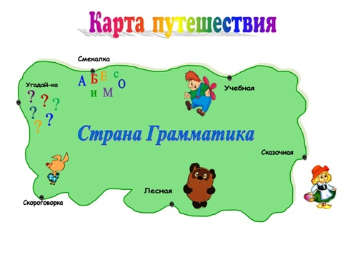

День недели | Мероприятия | Ответственные | Время проведения
День первый  27.10.14г. | Открытие предметной недели для учеников 3 класса.  Старт краткосрочного проекта «Путешествие в страну русского языка».  Творческо-поисковое задание. | 3Б класс  Митрофанова В.Н.  Кл.руководитель  Митрофанова В.Н.  Кл.руководитель | 09-50  В течение дня
День второй  28.10.14г. | 1. Конкурс стихотворений собственного сочинения. «Путешествие в страну русского языка».  2.Интеллектуальный марафон. | Митрофанова В.Н.  Кл.руководитель | В течение дня  2 урок
День третий  29.10.14г. | День интеллектуальных игр.  Брейн-ринг  «О великий, могучий, правдивый и свободный русский язык!» | Митрофанова В.Н. | 5 урок
День четвёртый  30.10.14г. | Олимпиада по русскому языку. | Митрофанова В.Н. | 2 урок
День пятый  31.10.14г.   | 1. Представление проекта «Путешествие в страну русского языка».  2. Конкурс стихотворений собственного сочинения. Представление победителя.  3. Награждение победителей по итогам проведения недели.  Вручение призов. | Все учителя и ученики  Митрофанова В.Н. | 5 урок

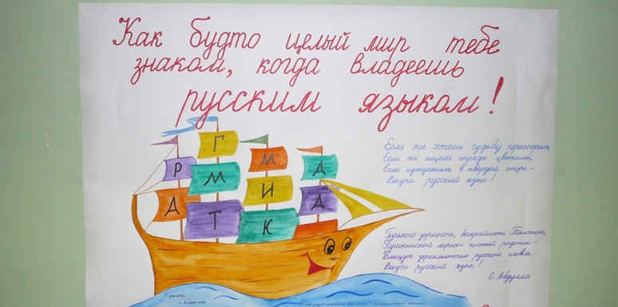

Открытие недели русского языка. Понедельник.
Ученик 1.
Грамматика, грамматика –
Наука очень строгая!
Учебник по грамматике
Всегда беру с тревогой я.
Ученик 2.
Она трудна, но без неё
Плохое было бы житьё!
Не составишь телеграмму
И открытку не отправишь,
Даже собственную маму
С днём рождения не поздравишь.
Ученик 3. Отправляя поздравленья,
Помни правило склоненья.
Род, число и падежи
Крепко в памяти держи!
Ученик 4.
Нужно человеку в жизни
Знание языка.
Жизнь без грамоты
Совсем нелегка.

Ученик 5.
Да, ребята, в жизни много пригодиться
Надо нам для этого старательней учиться.
Написать письмо ли, прочитать газету,
Грамота нужна во всём на свете.

Ученик 6.
Люблю тебя, грамматика!
Ты умная и строгая.
Тебя, моя грамматика,
Осилю понемногу я!
“Выучи русский язык”.
Если ты хочешь судьбу переспорить,
Если ты ищешь отрады цветник,
Если нуждаешься в твёрдой опоре –
Выучи русский язык!
Он твой наставник великий, могучий,
Он переводчик, он проводник.
Если штурмуешь познания кручи –
Выучи русский язык!

Иногда мы в своей речи употребляем выражения, например: “Плясать под чужую дудку”, или “Пропустить мимо ушей”. Что они обозначают сейчас, мы понимаем. А вот знаем ли мы, что эти выражения означали раньше. – Задача каждого класса такова: узнать историю одного устойчивого выражения. Взять лист бумаги, разделить его пополам. На одной половине изобразить, что это выражение означало раньше, а на другой – что это выражение означает сейчас.

Вторник
1.Конкурс стихотворений собственного сочинения. «Путешествие в страну русского языка».
2.Интеллектуальный марафон
Русский язык.
Класс_________
Фамилия__________________________ Имя __________________________
1. С каким из данных существительных слово круглый имеет не такое значение, как с остальными? Подчеркни. (1балл)
Круглый отличник, круглый сирота, круглый дурак, круглый год, круглый поднос.
2. Подчеркни проверочное слово, вставь пропущенную букву.(5баллов)
1) Уд…вительно (дева, диво, удивить),
2) М…нять (мина, обмен, заминка),
3) Л…пить (липкий, лепка, вылепить),
3. Переставь буквы местами и образуй новые слова. (4балла)
Лучок-..........., банка -............. , манишка -..........,............. сачок-..................
4.Подчеркни слова с приставкой по. ( 1балл за слово)
Полка, подорожник, подоконник, подошёл, подержать, пододеяльник, подобрел, поляна, подоить, подушка, подлететь, подумать
5.Из букв слова арифметика составь другие слова (только имена существительные). (по 0,5балла за слово)_______________________________________________________________________________________________________________________________________________
6.Какое из данных ниже слов может выразить и удивление, и сомнение, и желание о чём-нибудь напомнить собеседнику? Подчеркни. (1балл)
Постой, посиди, полежи, побегай, помолчи.
7. Замени выделенные слова антонимами. Запиши новый текст. Измени его название. (0,5 балла за слово) Опоздали.
Вечером я с товарищем пошёл к поезду. До станции было далеко. В лицо дул холодный ветер, и идти было трудно. Пришли мы к станции, а поезд уже отъезжает. Как плохо, что мы опоздали!
__________________
_______________________________________________________________________________________________________________________________________________________________________________________________________________________________________

Среда.
Брейн-ринг
«О великий, могучий, правдивый и свободный русский язык!»

Интеллектуальная игра
«ЭРУДИТ»



Пояснительная записка
Интеллектуальная игра «Эрудит» предназначена для использования на внеклассных мероприятиях.
Цель:
- Развивать познавательную активность.
- Воспитывать интерес и любовь к чтению, воспитание умения работать самостоятельно, воспитание умения работать в команде;
- Воспитание у детей доброжелательности, внимания, чуткости по отношению друг к другу.
Правила игры:
Дети выбирают категорию, в которой они хотели бы сыграть. Ведущий кликает курсором по этой категории. Появляются вопросы, на которые нужно ответить, либо задания, которые необходимо выполнить. Дойдя до гиперссылки и нажав на неё, вернуться в начало игры и выбрать новую категорию.
Категорий шесть:
- Категория в гостях у сказки содержит загадки о сказочных героях и самих сказках.
- В категории ребусы в картинках даны различные ребусы.
- Загадки-обманки требуют логического мышления.
- В категории пословицы имеют незаконченный вид. Задание – вспомнить конец пословиц.
- В пятой категории нужно объяснить смысл фразеологизмов.
- В шестой – расшифровать анаграммы.

Четверг.
Олимпиадная работа.
Работу выполнял(а)____________________________
1. Попробуйте превратить тесто в булку, меняя каждый раз только одну букву. Количество пропусков и начальные буквы некоторых слов, возможно, подскажут вам всю цепочку.
Тесто – м_________ – _________ – _________ – п_________ – _________ – к_________ – _________ – _________ – п_________ – _________ – б_________ – булка
2. Подчеркни слова, которые неправильно перенесены
Зме-я, гай-ка, ча-йка, субб-ота, груп-па, О-ля, ма-ши-на.
3. С какой частью речи не употребляется предлоги? Обведи правильный ответ
Имя сущ., имя прил., глагол, местоимение, наречие

4. Из данных слов составь известную тебе пословицу и запиши её
Труд, без, рыбка, и вытянешь, из, пруд, не.
________________________________________________________________
5. В каждом ряду подчеркни слово, относящееся к другой части речи
Ножницы, клещи, полевой, молоток.
Говорить, вещать, молчать, рассказчик.
Мать, тетрадь, бежать, кровать.
Зелёный, багровый, краска, золотой.

6. Переставь буквы так, чтобы получились новые слова
Садок, среда, замок: ______________________________________________________
7. Подбери слова, близкие по значению: дом – село –
дети – лодырь – печаль –

10. Какие сложные прилагательные можно образовать от числительного два и существительных: глава (голова ), знак, лицо, слог, смысл, ствол, ведро, год, месяц. Запишите получившиеся слова. ____________________________________________________________________________________________________________________________________
11. Найдите в каждой строке четвертое «лишнее» слово, подчеркните его..
Деревня, лошадь, девочка, лиса
Скатерть, тополь, конь, день
Грустный, мрачный, веселый, унылый
12. Соотнесите автора, название, жанр литературного произведения с помощью карандаша.
Сказка «Кот Ворюга» А. С. Пушкин
Повесть «Стрекоза и муравей» К. Паустовский
Рассказ «Зимняя дорога» С. Аксаков
Стихотворение «Детство Никиты» И.А. Крылов
Басня «Аленький цветочек» А. Толстой
13. Напишите окончание рассказа (4-5 предложений)
Начало пути в Страну невыученных уроков.
За окном у подъезда кричали мальчишки. Светило солнце. Пахло сиренью. Меня тянуло выпрыгнуть в окно и побежать к друзьям. Но на столе лежали учебники. Книжки были грязные и скучные, но и очень сильные. Они держали меня в душной комнате, заставляли решать задачу про каменщиков, вставлять буквы и многое другое. Я вдруг возненавидел свои учебники, схватил их со стола и швырнул на пол.И вдруг раздался такой грохот, как будто с высокого дома на мостовую упали сорок тысяч железных бочек. Стало темно. Комната осветилась зеленоватым светом, и я заметил маленьких человечков. Они стояли вокруг стола и сердито смотрели на меня.

